

РЕГЛАМЕНТ СИСТЕМЫ «ИНТЕРСПУТНИК»

ДОКУМЕНТ РСИ-401

ТЕХНИЧЕСКИЕ ХАРАКТЕРИСТИКИ СИГНАЛОВ И ОБОРУДОВАНИЯ СЛУЖЕБНОЙ СВЯЗИ



01.01.1996
Содержание

Параграф | Название | Стр.
1. | Введение | 1
2. | Общие сведения | 1
3. | Общий симплексный канал громкоговорящей служебной связи без селективного вызова | 2
3.1. | Назначение канала ОКС | 2
3.2. | Организация канала ОКС | 2
3.3. | Технические требования на аппаратуру ОКС | 2
3.4. | Требования к измерительным приборам | 4
Таблица 1 | Параметры аппаратуры ОКС | 3
Рисунки  Рис.1. | Структурная схема системы ОКС и ее возможности | 5
Рис.2. | Схема подключения аппаратуры ОКС на земной станции | 6
Рис.3. | Шаблон для амплитудно-частотной характеристики канала ОКС | 7

Сокращения

ВЧ | - | высокая частота
RF | - | radio frequency
ЗС | - | земная станция
ES | - | earth station
КС | - | Контрольная станция
MS | - | Monitoring station
ОКС | - | общий канал служебной связи (громкоговорящей связи)
LSC | - | loudspeaking service channel
ПЧ | - | промежуточная частота
IF | - | internediate frquency
ЭИИМ | - | эффективная изотропно-излучаемая мощность
EIRP | - | equivalent isotropical radiated power

ТЕХНИЧЕСКИЕ ХАРАКТЕРИСТИКИ СИГНАЛОВ И
ОБОРУДОВАНИЯ СЛУЖЕБНОЙ СВЯЗИ

1. Введение

В настоящем документе представлена информация об используемой в системе «ИНТЕРСПУТНИК» системе служебной связи. Система служебной связи предназначена для оперативного обмена информацией между техническим персоналом различных эксплуатационных служб, ответственных за качественную работу спутниковой системы в целом.

Обмен информацией между техническим персоналом по специально организованным общим каналам служебной связи (ОКС) необходим для:

- передачи служебных сообщений с Контрольной станции (КС) на земные станции (ЗС) системы;
- взаимодействия технического персонала КС и персонала вводимой в эксплуатацию новой ЗС на этапе измерения параметров станции при работе через спутник;
- взаимодействия технического персонала КС и персонала ЗС при настройке и вводе в эксплуатацию новых направлений связи;
- взаимодействия эксплуатационных служб во время аварийных ситуаций и при их устранении;
- поддержания эксплуатационной дисциплины при работе различных служб в системе «ИНТЕРСПУТНИК» и т.д.

В документе приведены основные технические характеристики сигналов, оборудования и каналов служебной связи.

2. Общие сведения

В настоящее время в системе «ИНТЕРСПУТНИК» используются следующие виды служебной связи:

- общий симплексный канал громкоговорящей служебной связи без селективного вызова, организованный на базе трансивера типа TS-60;
- общий дуплексный канал служебной связи с селективным вызовом, организованный на базе каналообразующей аппаратуры «ИНТЕРЧАТ» и используемый в ограниченном объеме (для служебной связи между ЗС, оборудованных аппаратурой «ИНТЕРЧАТ»).

Подробные технические данные и порядок эксплуатации указанных каналов ОКС приведены в соответствующей документации на аппаратуру TS-60 и «ИНТЕРЧАТ».

Информация по каналам ОКС передается речевыми сигналами. При переговорах используется, как правило, английский или русский язык.

В ближайшем будущем в системе «ИНТЕРСПУТНИК» планируется организация служебной связи между ЗС и КС с помощью дуплексных каналов с селективным вызовом для речи, документальных сообщений (факс, телекс) и сигналов данных.

Поскольку аппаратуру «ИНТЕРЧАТ» планируется со временем изъять из эксплуатации как устаревшую, то вся приведенная ниже информация будет относиться к каналу ОКС, организованному на базе трансивера TS-60.

3. Общий симплексный канал громкоговорящей служебной связи без селективного вызова

3.1. Назначение канала ОКС

Такой канал является минимальным обязательным требованием для каждой обслуживаемой ЗС и организуется в одном из используемых ею транспондеров. Необходимо предусмотреть постоянную работу канала в режиме приема входящего вызова.

Контрольная станция «ИНТЕРСПУТНИК» обеспечивает канал служебной связи одновременно во всех задействованных транспондерах.

ЗС может использовать ОКС в нескольких транспондерах. В этом случае необходимо предусмотреть постоянный режим приема сигналов ОКС одновременно во всех этих транспондерах.

Малые необслуживаемые ЗС могут использовать ОКС временно для настройки линии, устранения неполадок или в других случаях по согласованию с Контрольной станцией.

Общая структурная схема системы ОКС и ее возможности показаны на Рис.1.

3.2. Организация канала ОКС

Канал ОКС обычно организуется для каждого спутника и каждого диапазона частот («С» и “Ku”).

КС по согласованию с Дирекцией назначает для ОКС по возможности единую частоту для всех транспондеров и одинаковые значения ЭИИМ для каждой ЗС.

3.3. Технические требования на аппаратуру ОКС

Основные параметры аппаратуры, технические требования и режим использования канала ОКС приведены в Таблица 1.

Схема подключения аппаратуры ОКС на ЗС приведена на Рис.1.

Шаблон для амплитудно-частотной характеристики канала ОКС (от входа микрофона до выхода громкоговорителя, включая ВЧ тракт) приведен на Рис.3.

Таблица 1

Параметры аппаратуры ОКС

Параметр | Норма
Устройство: | симплексный речевой трансивер с микро-фоном и громкоговорителем
Настраиваемый диапазон частот по ПЧ (70 МГц) | от 50 до 54 МГц
Сопротивление на входе и выходе ПЧ: | в соответствии с существующей аппаратурой
Примечание: | выход и вход подключаются раздельно, при этом в симплексном режиме используются одни и те же частоты
Сопротивление на входе и выходе ПЧ: | в соответствии с существующей аппаратурой
Частотный шаг при настройке: | 1 кГц
Нестабильность частоты: | <±1 кГц для всех эксплуатационных условий
Вид модуляции: | узкополосная частотная модуляция
Пиковая девиация частоты: | ±5 кГц
Ограничение пиковой девиации: | с помощью автоматической регулировки усиления в модуляционном усилителе
Занимаемая полоса по ВЧ: | ≤15 кГц (для 99% излучаемой мощности)
Требуемая величина C/N на входе по ВЧ: | >15 дБ
Требуемая мощность входного сигнала по ПЧ: | <-100 дБВт
Допустимая общая мощность на входе ПЧ в полосе от 50 до 90 МГц: | <-50 дБВт (возможно использование внешнего аттенюатора для настройки уровня)
Выходная мощность по ПЧ: | 1 мВт (возможно использование внешнего аттенюатора для настройки уровня)
Уровень паразитных излучений: | менее –40 дБ относительно максималь-ного уровня немодулированной несущей в полосе 50-90 МГц
Задействование несущей: | кнопка микрофона без блокировки
Подавление шума в отсутствие несущей: | требуется регулировка уровня порога детектора
Соединение с аппаратурой ЗС: | через вход сумматора ПЧ и выход делителя ПЧ
Режим работы: | устройство должно находиться в постоянном режиме приема входящего вызова, кроме тех случаев, когда устройство работает в режиме передачи
Требования к установке устройства на ЗС: | устройство должно быть установлено таким образом, чтобы персонал ЗС мог бы постоянно контролировать приходящие вызовы.

3.4. Требования к измерительным приборам

Для контроля канала ОКС необходимо располагать измерительными приборами, позволяющими проконтролировать следующие параметры оборудования ОКС:

- рабочую частоту;
- выходную мощность;
- уровень паразитных излучений.

СПУТНИК

Необ-служи-ваемая

КС
ЗС
ЗС
ЗС
ЗС

ОКС Тр1
ОКС Тр1
ОКС Тр3
ОКС Тр1
ОКС Тр…..
Временно

ОКС Тр3
ОКС Тр2

ОКС Тр3

ОКС Трn

ОКС между КС и ЗС
ОКС между двумя ЗС
Временный ОКС между КС и
необслуживаемой ЗС

Рис.1. Структурная схема системы ОКС и ее возможности

Мощный
усилитель
МШУ и делитель
ВЧ

UC
Тр1
UC
Тр2
UC
Тр..
UC
Тр..
DC
Тр1
DC
Тр2
DC
Тр..
DC
Тр..

Сумматор
ПЧ
Сумматор
ПЧ
Делитель
ПЧ
Делитель
ПЧ

Модем
Тр1
Модем
Тр1
Модем
Тр1
Модем
Тр2
Модем
Тр..

КОА для передачи ОКС
Тр1
КОА для передачи ОКС
Тр2

Микрофон
Громкогово-ритель
Микрофон
Громкогово-ритель

UC | Преобразователь «вверх»
DC | Преобразователь «вниз»
 | минимальная схема
 | возможное расширение

Рис.2. Схема подключения аппаратуры ОКС на земной станции

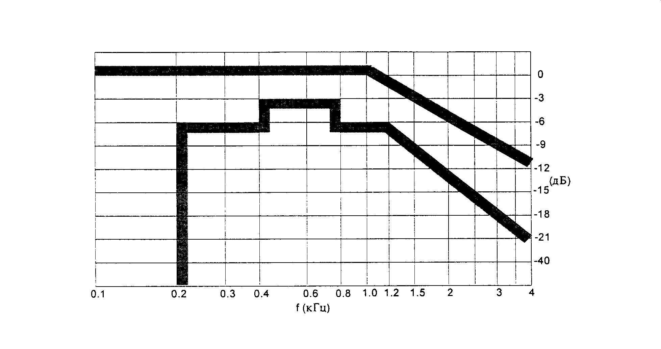

Рис.3. Шаблон для амплитудно-частотной характеристики канала ОКС

. . . . . . . . . . .

МЕЖДУНАРОДНАЯ ОРГАНИЗАЦИЯ КОСМИЧЕСКОЙ СВЯЗИ
International Organization of Space Communications
Organisation Internationale des Telecommunications Spatiales
OrganizaCion Internacional de Telecomunicaciones Cosmicas

121099, Москва, 2-й Смоленский пер., 1/4, РФ
Тел.: 7 095 244-03-33 • Факс: 7 095 253-99-06 • Телекс: 64 411288 DISK RU

121099, Moscow, 2nd Smolensky, 1/4, Russia
Tel.: 7 095 244-03-33 • Fax: 7 095 253-99-06 • Telex: 64 411288 DISK RU

